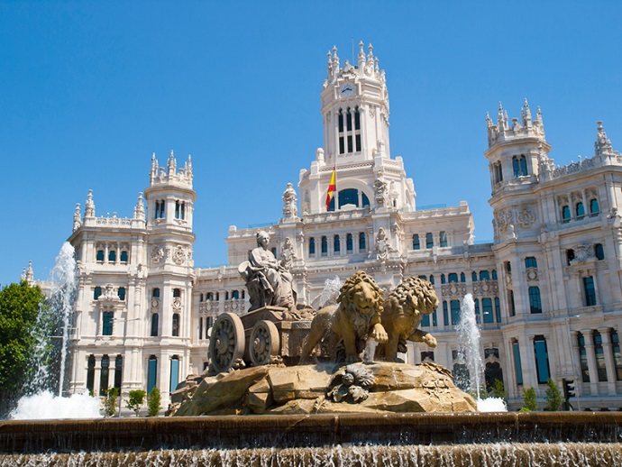
Speciale Capodanno in Spagna

TOUR NORD DELLA SPAGNA

(in partenza da Madrid)

TOUR DI GRUPPO 8 giorni / 7 notti + volo
partenza il 29 dicembre 2018 / rientro il 05 gennaio 2019

QUOTA DI PARTECIPAZIONE € 990,00
per persona in doppia

ALBERGHI PREVISTI:
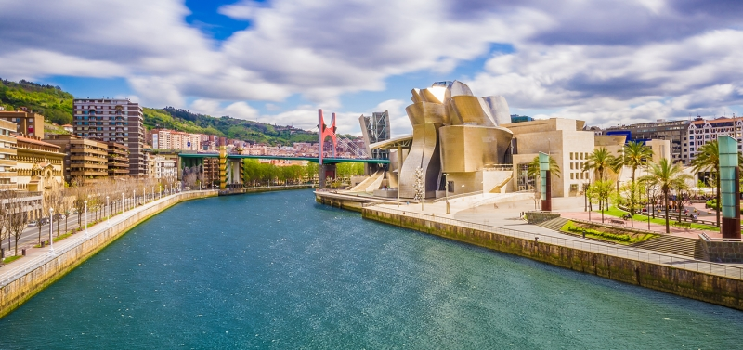
• MADRID • hotel AGUMAR o similare • 4 stelle
• BILBAO • hotel BARCELO NERVION o similare • 4 stelle
• LEON • hotel EUROSTARS LEON o similare • 4 stelle
• OVIEDO • hotel AYRE RAMIRO I o similare • 4 stelle
La quota comprende:

- Volo aereo andato/ritorno, bagaglio incluso
- sistemazione negli hotels indicati o similari cat. 4 stelle
- trattamento di mezza pensione (prima colazione + 5 cene)
- trasporto in autopullman privato Gran Turismo con aria condizionata
- guida-accompagnatore di lingua esclusiva italiana
- visite specificate in programma con guide locali: Burgos, Bilbao, Oviedo, Leon, Salamanca, Madrid

La quota non comprende:

- tasse aeroportuali € 55,00 da riconfermare al momento della prenotazione
- pasti non indicati in programma
- Pacchetto ingressi ai monumenti – da pagare alla guida: circa euro 30 per persona
- bevande
- mance ad autisti e guide
- extras personali negli hotels e nei ristoranti
- tutto quanto non espressamente indicato alla voce “Incluso nelle Quote”

PROGRAMMA

1° giorno • 29 dicembre • arrivo a Madrid cena
Arrivo a Madrid con voli prenotati per proprio conto, trasferimento non incluso in hotel. Incontro con il resto del gruppo in serata, cena e pernottamento in hotel.

2° giorno • 30 dicembre • Madrid / Burgos / Bilbao prima colazione • cena
Prima colazione e subito dopo, partenza per Burgos. All'arrivo, visita guidata del borgo medievale, che mantiene ancora la sua struttura originale. In particolare si visiterà l'imponente e spettacolare cattedrale, forse, il miglior edificio gotico della Spagna. Dopo la visita, proseguimento per Bilbao. Arrivo, sistemazione in hotel, cena e pernottamento.

3° giorno • 31 dicembre • Bilbao con visita di San Sebastian prima colazione
Al mattino, partenza per San Sebastian, ubicata in una posizione privilegiata, di fronte ad una spettacolare baia fiancheggiata da due colline. Panoramica per le sue belle e signorili strade lungo la baia, che è stata una delle mete estive preferite dai re e dall’ aristocrazia agli inizi del XX secolo. Tempo libero nella zona del porto, piena di bar e ideale per prendere gli straordinari “pintxos” (assaggi di specialità locali). Rientro, più tardi, a Bilbao per la visita guidata del centro storico, Casco Viejo, e la spiegazione dell’imponente edificio del Guggenheim Museum, che è diventato il simbolo moderno della città (ingressi e visita interna non inclusa). Serata a disposizione per festeggiare a proprio piacere il nuovo anno ... Auguri!!! Pernottamento in albergo. (nota: ci sarà la possibilità di prenotare il cenone in hotel)

4° giorno • 01 gennaio 2019 • Bilbao / Santander / Santillana de Mar / Comillas / Oviedo prima colazione • cena
Partenza per Santander, per secoli il porto commerciale di Castiglia. E’ stata una residenza estiva per i nobili all’inizio del XX secolo e per questo sono stati costruiti molti edifici eleganti, tra i quali il Palacio de la Magdalena di fronte al mare che oggi è utilizzato come università internazionale estiva. Proseguimento per Santillana del Mar, cittadina considerata monumento nazionale, dove avremo del tempo libero per passeggiare lungo le caratteristiche strade, contraddistinte da case in pietra decorate con legno, i tipici balconi, le balaustre e gli scudi araldici. Tappa successiva dell’itinerario sarà Comillas, altra bella città, dove si trova il palazzo modernista ‘Il Capriccio’, opera del geniale Gaudì. Continueremo, poi, lungo la costa, con una splendida vista sul mare e sul villaggio di pescatori di S.Vicente di Barquera. Arrivo, infine, ad Oviedo. Cena e pernottamento in albergo.

5° giorno • 02 gennaio 2019 • Oviedo / Leon prima colazione • cena
Prima colazione. Al mattino, visita guidata della città , inizieremo con le due chiesette pre-romaniche del IX secolo (Santa Maria del Naranco e San Miguel de Lillo), considerate di enorme valore storico-artistico, per essere state erette quando praticamente tutta la penisola era occupata dai musulmani. Seguirà la visita della splendida Cattedrale. Partenza, successivamente, per Leon. Tempo libero per pranzo. Nel pomeriggio, breve visita guidata della città, inclusa la Cattedrale Gotica, con le due alte torri ricoperte di bellissime sculture e le meravigliose vetrate colorate tipiche dello stile. Lungo il tour, potremo ammirare altri luoghi di interesse, come la Casa Botines di Gaudi e l’Hostal San Marcos. Sistemazione in hotel, cena e pernottamento.

6° giorno • 03 gennaio 2019 • Leon / Salamanca / Madrid prima colazione • cena
Prima colazione . Arrivo a Salamanca per la visita guidata. Questa è la città universitaria per eccellenza è stata la prima ad essere fondata (1218) in Spagna. Visiteremo la vecchia e la nuova cattedrale, la monumentale Plaza Mayor e l´Università. Proseguimento per Madrid. Cena e pernottamento.

7° giorno • 04 gennaio 2019 • Madrid prima colazione
In mattinata, visita guidata della capitale, iniziando da quella che è chiamata la “Madrid degli Asburgi” (la dinastia regnante dal XVI all’ inizio del XVIII secolo), il “cuore” della città e la parte più antica, dove si trova la bella Plaza Mayor, la piazza principale, e la Plaza della Villa, il comune. Proseguimento, poi, per la "Madrid dei Borboni” (la dinastia attuale), dove si trovano tutti gli sviluppi della città dal XVIII e XIX secolo: le meravigliose fontane, come quella della Cibeles, lungo la Castellana, la strada principale che collega il nord ed il sud della città; la Borsa; il Parlamento; ecc. Verrà data anche una spiegazione del Palazzo Reale e Teatro Reale.
Pomeriggio libero per continuare a passeggiare per il centro e fare un pò di shopping. Pernottamento in hotel.
Osservazione: in Spagna, l'Epifania è una festa molto sentite ed è soprattutto la festa dei bimbi. I regali vengono portati dai re d’Oriente durante la notte del 5 gennaio. Questo fa sì che tutti i negozi e le strade commerciali della città siano piene di luci e decorazioni, in particolar modo nei giorni precedenti... approfittatatene!
NOTA: in caso non siate interessati alla visita di Madrid, si può terminare il tour la mattina, con il rilascio della stanza dopo la prima colazione. Naturalmente con una riduzione anche sul prezzo.

8° giorno • 05 gennaio 2019 • Madrid - termine del tour prima colazione
Prima colazione in hotel. Fine dei nostri servizi.

